年 組 名前（ ）

ワークシート. 災害を防ぐ地域の取組（共助について）②
教員用赤書き版
学習の予想
水害に備えて訓練を行っている。 水害が起こりそうなときに、避難を呼びかける。
学習の課題
水防団や自主防災隊の人たちは、水害に備えて、どのような取り組みを行っているのだろうから命を守るために、わたしたちに出来ることはなんだろう

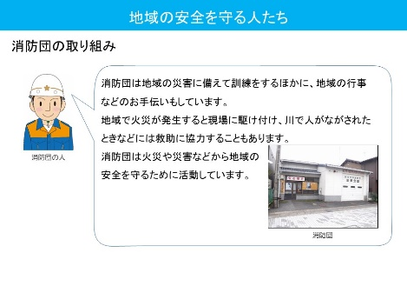

■今日の授業で、わかったことをまとめましょう。
【キーワード】
消防団（水防団）、自主防災隊、訓練

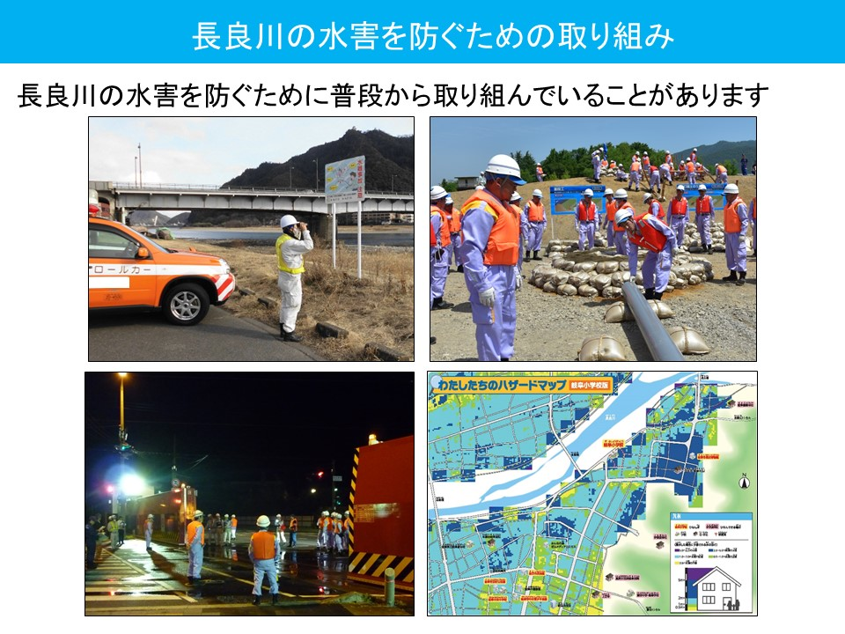
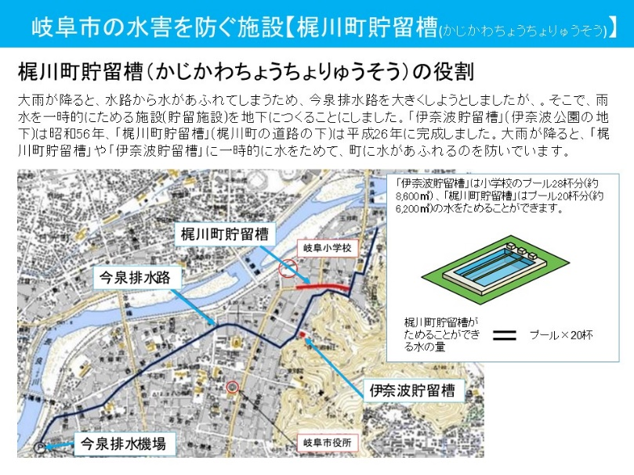

水防団や自主防災隊の人たちは、災害の発生に備えて、分達のまちを自分達で守りたいという思いを持って、活動している。

